ЗАДАННІ НА ФАРМІРАВАННЕ ЧЫТАЦКАЙ ГРАМАТНАСЦІ
Прадмет “Беларуская літаратура”
IX клас
Праграма: Уладзімір Караткевіч. Слова пра пісьменніка
Можна выкарыстаць матэрыял на ўроках літаратуры ў XI класе
Задача 1
У задачы некалькі відаў заданняў: пошук інфармацыі; інтэрпрэтацыя звестак; вызначэнне ўласнай пазіцыі, яе аргументацыя. Тэкст змяшчае матэрыял для рэканструкцыі пазіцыі аўтара.
Прагледзьце відэафрагмент (QR-код) пра У.Караткевіча з цыкла дакументальных фільмаў “Запіскі на палях” (кароткая версія). 
Адкажыце на пытанні і выканайце заданні.
- У.Караткевіч – класік беларускай літаратуры, паэт, празаік, драматург, публіцыст. Так ці не?
- У. Караткевіч узбагаціў беларускую літаратуру не толькі тэматычна, але і жанрава. Так ці не?
- Які жанр адкрыў для беларускіх чытачоў пісьменнік?
- У.Караткевіч па сваёй натуры рамантык ці рэаліст?
- Дзе і калі нарадзіўся пісьменнік?
- У якім універсітэце атрымаў вышэйшую адукацыю пісьменнік?
- Запішыце назву твора У.Караткевіча, з якога ўзяты прыведзеныя радкі: “Я аб’ездзіў на Беларусі амаль усё. Няшмат засталося нават глухіх куткоў, дзе я не пабываў бы. Таму я насмельваюся сказаць, што ведаю сваю краіну і яе людзей. І менавіта таму, дарагія дзяўчаты і хлопцы, я стану гаварыць з вамі толькі аб тым, што сам бачыў і чуў. Гэта будзе кніга, напісаная сведкам…” Што вы ведаеце пра гэты твор? (1 сказ)
- Дзе ў Беларусі знаходзіцца музей пісьменніка? Запішыце 2 гарады Беларусі, дзе пастаўлены помнікі У.Караткевічу. Прыгадайце, у якіх гарадах нашай краіны ёсць вуліцы пісьменніку.
- Напішыце назву сузор’я, дзе знаходзіцца Зорка Караткевіча
- Закончыце сказ “У.Караткевіч вучыў нас …”

Задача 2

Прадмет: беларуская літаратура
Клас: IX
Праграма: Уладзімір Караткевіч. Слова пра пісьменніка
Можна выкарыстаць матэрыял на ўроках літаратуры ў XI класе
У задачы некалькі відаў заданняў: пошук інфармацыі (Частка А); інтэрпрэтацыя звестак (Частка В, часткова Частка В); вызначэнне ўласнай пазіцыі, яе аргументацыя (Частка С).
Тэкст узяты ў сайта beldruk.by
Мы прыводзім урывак з дыскусіі з нагоды юбілею пісьменніка.

Ён быў прарок, ён быў рамантык. У чым прыцягальнасць асобы Уладзiмiра Караткевiча
Уладзiмiру Караткевiчу, якi напiсаў гэтыя прарочыя радкi, у гэтыя днi споўнiлася б 90 гадоў. Ён мог бы яшчэ жыць... Так, марна гараваць ды гадаць – колькi б яшчэ паспеў стварыць... Але асэнсоўваць тое, што ён нам пакiнуў, значнасць ягонай асобы для Беларусi мы не перастанем нiколi.
У дыскусii газеты “Звязда” ўзялi ўдзел слынныя навукоўцы i пiсьменнiкi. I тыя, хто асабiста ведаў класiка, i тыя, хто не быў яго сябрам, але займаецца вывучэннем i папулярызацыяй ягонай творчасцi.
– Менавiта Караткевiч – тая асоба, вакол якой можна ствараць лiтаратурныя легенды, кшталту «нядобрай кватэры» з «Майстра i Маргарыты» Булгакава альбо дома Шэрлака Холмса на Бэйкер-стрыт... Якiя незвычайныя праекты па захаваннi памяцi Уладзiмiра Караткевiча i папулярызацыi яго творчасцi вы б прапанавалi?
Адам Глобус: У гонар Уладзiмiра Караткевiча варта зладжваць у Ратамцы, што пад Мiнскам, фэст «Дзiкае паляванне караля Стаха», у якiм прымуць удзел вершнiкi i рыцарскiя клубы з усёй Беларусi.
Яўген Гараднiцкi: Думаю, што адмыслова ствараць якiясьцi артэфакты не варта. А вось турыстычны маршрут па мясцiнах, звязаных з жыццём i творчасцю Караткевiча, можна распрацаваць.
Анатоль Верабей: Трэба наведваць мясцiны, дзе быў пiсьменнiк i якiя ён дасканала адлюстраваў у сваiх творах, прапагандаваць iх. Гэта блiзкае i дарагое яму беларускае Прыдняпроўе, родная яго Орша, дзе ёсць бацькоўская хата i два музеi. Дзедаўская хата ў Рагачове, дзе пiсьменнiк плённа працаваў – гэты горад быў для яго тым, чым былi для Гётэ Ваймар, для Пушкiна Болдзiна, для Льва Талстога Ясная Паляна, для Янкi Купалы Акопы. Варта наведаць каля Рагачова вёску Азярышча, каб убачыць тую мясцiну, дзе на высокiм стромкiм беразе «груша цвiла апошнi год» (пачатковыя радкi рамана «Каласы пад сярпом тваiм»). Каб там жа ўбачыць Доўгую Кручу, дзе на строме вiсяць сосны, страшна скурчаныя, каранямi ўгору i свежымi шатамi ўнiз, якiя пiсьменнiк згадаў у сваiх творах. Караткевiчавы шляхi... Палессе, Полацк, Тураў, Кiеў, Масква, Крым, запаведнiк Кедравая падзь у Хабараўскiм краi, Польшча, Чэхiя, Славакiя... I, вядома, мясцiны, звязаныя з пiсьменнiкам у Мiнску: яго кватэры на вулiцах Чарнышэўскага, Веры Харужай (там адбываюцца мiнскiя падзеi рамана «Чорны замак Альшанскi»), Карла Маркса.
Пётр Жаўняровiч: Папулярызаваць Караткевiча трэба праз пераклады на асноўныя мовы свету, тады значнасць зробленага iм будзе даследавацца ў кантэксце еўрапейскай i сусветнай лiтаратуры. Некаторыя ж пiсьменнiкi, так бы мовiць, «усплывалi» праз стагоддзi.
Анатоль Бутэвiч: Я не стараўся б бегма бегчы за тымi, хто iмкнецца ствараць лiтаратурныя легенды пра творчую асобу. Больш карысна проста выдаваць яго творы, чытаць iх, экранiзаваць. А для яшчэ большай папулярызацыi творчасцi гэтага майстра слова я б прапанаваў заснаваць лiтаратурную прэмiю iмя Уладзiмiра Караткевiча для самых таленавiтых пiсьменнiкаў гiстарычнай тэматыкi, а мо, нават i для апантаных краязнаўцаў.
Ганна Бутырчык: Я чамусьцi думаю не пра кватэру цi дом, я думаю аб парку Уладзiмiра Караткевiча са скульптурамi герояў на якой-небудзь лiтаратурнай сцежцы-квэсце па творах пiсьменнiка. Уяўляеце сабе Гервасiя Вылiваху, якi гуляе ў шахматы са Смерцю? Альбо Алеся Загорскага на белым канi? Андрэя Беларэцкага i Надзею Яноўскую? Са шматлiкiмi цытатамi, раскiданымi ў самых нечаканых мясцiнах парку: ад усiм вядомых «Рабi нечаканае, рабi, як не робiць нiхто», «Кожны носiць сваё неба з сабой» да менш пазнавальных. Як лiтаратуразнавец, я хачу, каб пасля паспяховага ажыццяўлення акадэмiчнага 25-томнага выдання твораў Караткевiча з’явiўся i яго энцыклапедычны даведнiк з поўнай бiблiяграфiяй па творчасцi, аналiзам твораў, паказальнiкам герояў.
Алесь Суша: Магчымыя шматлiкiя «рымейкi», паколькi з майго вопыту многiя творы Караткевiча чытаюцца i ўспрымаюцца рознымi людзьмi зусiм па-рознаму. Адпаведна, яны могуць быць пададзены ў прынцыпова розных творчых формах. Асоба Уладзiмiра Караткевiча i яго творчая спадчына маюць яшчэ багацейшы патэнцыял для творчага пераасэнсавання. Прывяду толькi адзiн прыклад. Да юбiлею пiсьменнiка ў Музеi кнiгi Нацыянальнай бiблiятэкi Беларусi пачынае работу незвычайная выстаўка – «З кнiг Уладзiмiра Караткевiча». На ёй упершыню можна ўбачыць панараму кнiгазбору пiсьменнiка з яго асабiстага кабiнета. Асноўнае месца ў экспазiцыi аддадзена экслiбрысам Уладзiмiра Караткевiча. Значная iх частка зроблена самiм пiсьменнiкам. На выявах — Скарына, Гусоўскi, а таксама любiмыя Караткевiчам ветразi. Вылучаецца экслiбрыс з абрысамi зброi касiнераў. Унiкальныя дароўныя надпiсы на кнiгах уводзяць у сяброўскае i творчае кола пiсьменнiка. Змена ракурсаў, iншае асвятленне: пiсьменнiк становiцца чытачом, але i бачна, як гэты чытач паступова стаў пiсьменнiкам, як пашыралася яго кола кантактаў i кола чытання. Мы вельмi ўдзячныя захавальнiкам спадчыны Уладзiмiра Караткевiча – сям’i пляменнiцы пiсьменнiка Алены Iванаўны Сiнькевiч.
Героі дыскусіі:
Намеснiк дырэктара па навуковай рабоце Iнстытута лiтаратуразнаўства iмя Янкi Купалы Цэнтра даследаванняў беларускай культуры, мовы i лiтаратуры НАН Беларусi, доктар фiлалагiчных навук, дацэнт Яўген Гараднiцкі, намеснiк дырэктара Нацыянальнай бiблiятэкi Беларусi па навуковай i выдавецкай дзейнасцi Алесь Суша, загадчык кафедры гiсторыi замежнай лiтаратуры фiлалагiчнага факультэта БДУ Ганна Бутырчык, пiсьменнiк, мастака, выдавец Адам Глобус, пiсьменнiк Анатоль Бутэвiч, кандыдат фiлалагiчных навук, дацэнта кафедры гiсторыi беларускай лiтаратуры фiлалагiчнага факультэта БДУ Анатоль Верабей, кандыдат фiлалагiчных навук, дацэнт кафедры стылiстыкi i лiтаратурнага рэдагавання факультэта журналiстыкi БДУ Пётр Жаўняровiч.

Частка А. Адкажыце на пытанні па тэксце:

- Якая беларуская газета праводзіла дыскусію напярэдадні юбілею пісьменніка?
- Хто прыняў удзел у дыскусіі?
- Якія сусветна вядомыя “літаратурныя легенды” прыгадвае вядоўца дыскусіі, калі задае пытанне субяседникам пра будучыя праекты па захаваннi памяцi Уладзiмiра Караткевiча i папулярызацыi яго творчасцi?
- У якой дзяржаўнай установе праводзілася выстаўка «З кнiг Уладзiмiра Караткевiча». Там можна было ўбачыць панараму кнiгазбору пiсьменнiка з яго асабiстага кабiнета. Асноўнае месца ў экспазiцыi экслiбрысы Уладзiмiра Караткевiча. Значная iх частка зроблена самiм пiсьменнiкам.
- Прывядзіце два афарызмы пісьменніка, прыведзеныя адным з субяседнікаў дыскусіі, загадчыкам кафедры гiсторыi замежнай лiтаратуры фiлалагiчнага факультэта БДУ.
ДАВЕДКА
Экслібрыс (ад лац. ex libris – “з кніг”) –
кніжны знак, які сведчыць пра ўладальніка кнігі.

Афарызм, -а, м.
Трапны лаканічны выраз павучальнага характару; сентэнцыя, навучанне, выслоўе.
[Грэч. aphorismos.]
Тлумачальны слоўнік беларускай мовы (Крапіва, 1977–1984) Паводле https://verbum.by/

Частка В. Выканайце заданне
Частка В
Адзін з удзельнікаў дыскусіі для папулярызацыі творчасці У.Караткевіча прапанаваў наведваць мясцiны, дзе быў пiсьменнiк i якiя ён дасканала адлюстраваў у сваiх творах, прапагандаваць iх.
Адзначце на карце Беларусі
- Горад, які для пісьменніка быў тым, чым былi для Пушкiна Болдзiна, для Льва Талстога Ясная Паляна, для Янкi Купалы Акопы.
- А таксама яшчэ два гарады, з якімі найбольш цесна звязана жыццё класіка.
ВАЖНА! Выбар гарадоў трэба аргументаваць
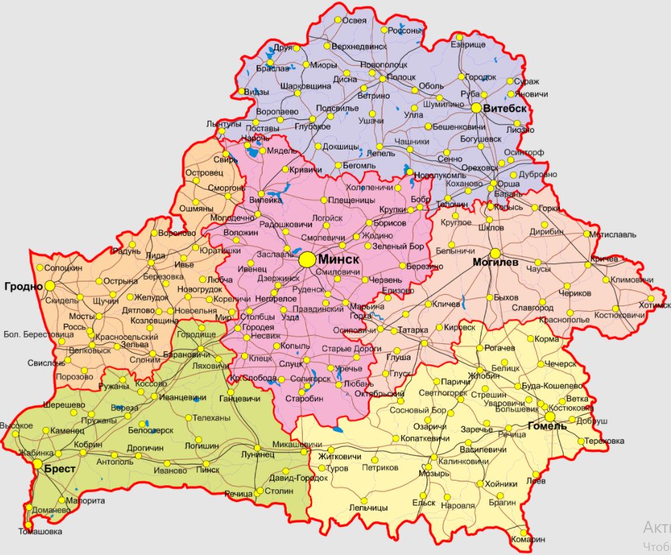
Частка С. Напішыце паводле тэксту 3 прапановы па папулярызацыі творчасці пісьменніка і 4 – сваю. Пажадана (ацэньваецца дадатковым балам) абгрунтаваць сваю думку. Для прыкладу – паглядзіце, як гэта робяць навукоўцы.
АДКАЗЫ
Частка А
- Газета “Звязда”.
- Слынныя навукоўцы i пiсьменнiкi.
- «Нядобрая кватэра» з «Майстра i Маргарыты» Булгакава, дом Шэрлака Холмса на Бэйкер-стрыт.
- У Музеi кнiгi Нацыянальнай бiблiятэкi Беларусi.
- «Рабi нечаканае, рабi, як не робiць нiхто», «Кожны носiць сваё неба з сабой».
Частка В
- Рагачоў. Дзедаўская хата ў Рагачове, дзе пiсьменнiк плённа працаваў.
- Орша, бо там нарадзіўся. Мінск, у якім прайшлі яго асноўныя этапы жыцця, там ён пахаваны на Усходніх могілках.
Частка С
Прапановы па папулярызацыі творчасці.
Для прыкладу (у тэксце прапаноў больш, прымаць усе правільныя):
- Заснаваць лiтаратурную прэмiю iмя Уладзiмiра Караткевiча для самых таленавiтых пiсьменнiкаў гiстарычнай тэматыкi, а мо, нават i для апантаных краязнаўцаў.
- Ствараць “рымейкі” па творах пісьменніка.
- Закласці парк Уладзiмiра Караткевiча са скульптурамi герояў, там праводзіць квэст па творах пiсьменнiка.
- Любая слушная прапанова. Важна, каб было абгрунтаванне.

Спіс выкарыстаных крыніц
- https://beldruk.by/%D0%BD%D0%BE%D0%B2%D0%BE%D1%81%D1%82%D0%B8/document-81723.html

Выканайце заданні паводле прачытанага тэксту.
Інфармацыю, якой будзе не хапаць, знайдзіце ў падручніку для вашага класа.
Пры неабходнасці можна выкарыстаць і іншыя крыніцы інфармацыі. Некаторыя прыведзены як гіперспасылкі.

Распрацавала настаўнік-метадыст
дзяржаўнай установы адукацыі
“Гімназія № 3 г.Бабруйска
імя мітрапаліта
Філарэта (Вахрамеева)”
Лісава Таццяна Іванаўна

